МАЗ-83781 автомобильный двухосный двухскатный прицеп
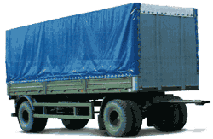

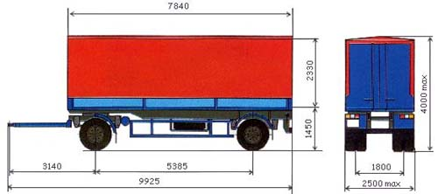

Автомобильный двухосный двухскатный прицеп МАЗ-83781 типа "Фургон" соответствует требованиям TIR для перевозки различных грузов в системе транзитных перевозок МДП. МАЗ-837810 доступны в нескольких модификациях и предназначены для транспортировки широчайшего спектра грузов в составе автопоезда по дорогам общей сети. Данное транспортное средство сочетает в себе простую и надежную конструкцию, хорошие массогабаритные показатели и доступную стоимость.
МАЗ-837810 обладает следующими наружными размерами: в длину он простирается на 9925 мм (с учетом сцепного устройства), в ширину укладывается в 2500 мм, а в высоту достигает 1450 мм (с учетом тента – 4000 мм). На расстояние между передним и задним мостами у него приходится 5385-миллиметровый промежуток. В снаряженном виде вес прицепа составляет 4000-5680 кг, его грузоподъемность насчитывает 14320-15900 кг, а общая (технически разрешенная) масса не превышает 20000 кг (из которых 10000 кг опирается на передний мост и столько же – на задний). Пол прицепа деревянный, откидные боковые борта выполнены из металла, решетки каркаса деревянные. Тент прицепа МАЗ 837810-014 оборудован задними дверями и передним высоким бортом. Материал тента синтетический, сварной.
Для данного транспортного средства заявлено несколько модификаций:
МАЗ-837810-1010/-1012 – прицеп без настила, площадь платформы у которого насчитывает 19.2 квадратных метров.
МАЗ-837810-014/-3010 – прицеп с высоким передним бортом, откидными боковыми стенками, выполненными из стали, и тентом, оборудованным задними дверями. Площадь платформы у него равняется 18.7 квадратных метров, а объем – 43.5 кубометра.
МАЗ-837810-042/-2012 – бортовой прицеп без тента, полезная площадь которого достигает 18.2 квадратных метров, а объем укладывается в 12.7 кубических метров.
МАЗ-837810-020/-022 – прицепы-сортиментовозы, оснащенные специализированным оборудованием в виде ложементов (в количестве четыре или шесть штук – в зависимости от версии).
Остовом МАЗ-837810 является сварная рама, состоящая из лонжеронов, которые сопряжены между собой поперечинами. Прицеп оснащен осями трубчатого сечения, которые подвешены с использованием зависимых подвесок с продольными рессорами полуэллиптической формы. Вдобавок к этому, данное транспортное средство укомплектовано пневматическим тормозным центром с барабанными механизмами на каждом из колес и ABS.

Технические характеристики прицепа МАЗ-83781

Показатель | Значение
Колёсная формула: | Прицеп 2-х осный Тип "Фургон"
Масса, кг
-перевозимого груза | 14350
-снаряженного прицепа | 5650
-прицепа полная | 20000
Распределение полной массы, кг
- на переднюю ось | 10000
- заднюю ось | 10000
Размеры платформы
- длина, мм | 7715
- ширина, мм | 2420
- высота, мм | 2330
Площадь латформы, м2 | 18,7
Объем платформы, м3 | 40,5
Подвеска | Рессорная
Количество колес | 8+1
Шины | 11,00R20
Платформа | Пол деревянный, борта металлические, откидные, решетки деревянные. Оборудована задними дверями с запорами контейнерного типа, передним высоким бортом. Тент синтетический сварной.
Дополнительное оборудование | АБС
Дополнительная информация | Возможно исполнение прицепа в виде платформы без тентовой надстройки и в виде шасси

